Havasi kontra Häkkinen

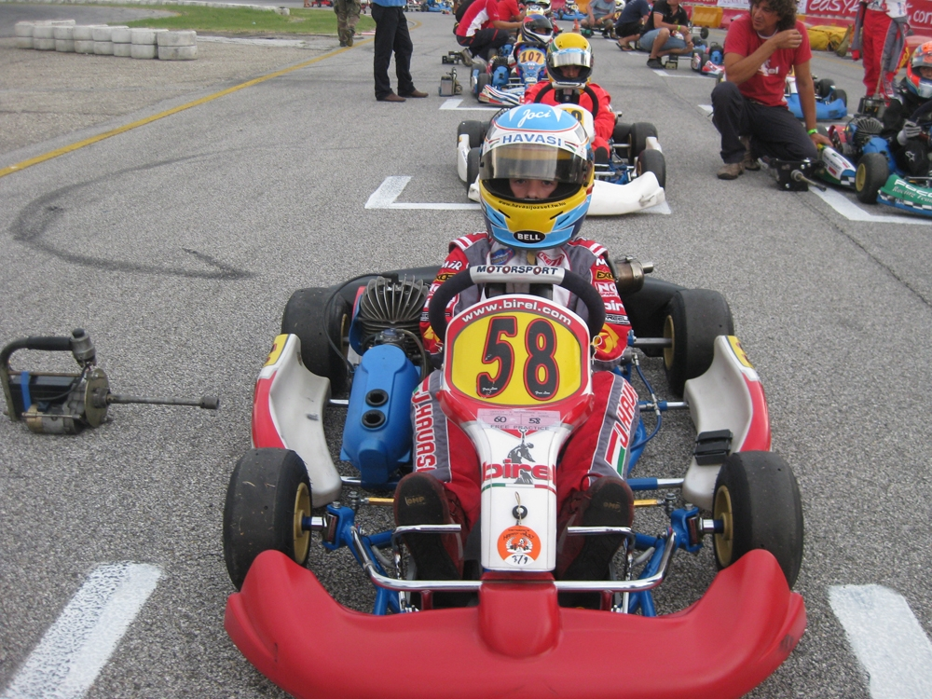
Havasi Joci a hét végén gokartgyárak idei legnagyobb megmérettetésén vesz részt Castelletto di Branduzzóban, ahová a Bireltől kapott meghívást egyedüli magyarként, s ahol megmérkőzik többek között a korábbi kétszeres Formula–1-es világbajnok Mika Häkkinen fiával, Hugóval is.

Az első, tapogatózó edzések már csütörtökön elkezdődtek, s Joci a csoportjában a leggyorsabb volt – pedig ő a mezőny legfiatalabbja, csak külön korengedménnyel rajtolhatott el a tíz év fölöttiek között.

A Felix Promotion által képviselt fiatal magyar tehetség tehát a Birel Motorsport színeiben a 60 köbcentis kategóriában versenyez a szombat-vasárnap tartandó viadalon.



